怀柔住宿查询系统

详细设计报告

2017年 6月1日

引 言

编写目的
WebGIS是Internet技术应用于GIS开发的产物。WebGIS，即互联网地理信息系统，以互联网为环境，以Web页面作为GIS软件的用户界面，把Internet和GIS技术结合在一起，为各种地理信息应用提供GIS功能。
传统的GIS日趋成熟，GIS技术与应用慢慢被人们越来越了解，但随着计算机技术、网络技术、分布式技术的出现，尤其是Internet的蓬勃发展，人们对GIS的要求也发生了很大的变化，以往多用于单一部门内部的GIS系统已无法满足信息化时代信息分布和资源共享的需求，越来越多的人希望在Internet上也能访问到GIS的数据。
本系统将ARCGIS技术应用于怀柔WebGIS查询系统的开发过程，首先从系统的总体目标、总体结构、系统功能和数据库四个方面描述了系统的设计思想与过程，接着为系统的运行配置软硬件环境并完成地图服务的创建、设计和发布，由此开发和实现了系统的浏览、编辑及基本地图操作等功能。
本文将从数字化过程、数据来源、系统功能设计、系统功能实现与数据库结构方面，介绍查询系统的建立、实现与使用。

项目背景
WebGIS是指基于Internet平台，客户端应用软件采用WWW协议，运行在万维网上的地理信息系统。它是利用互联网技术来扩展和完善地理信息系统的一项新技术，其核心是在地理信息系统中嵌入HTTP和TCP/IP标准的应用体系，实现互联网环境下的空间信息管理等地理信息系统功能。
WebGIS作为实现数字地球的关键技术之一，受到了人们的广泛重视。自20世纪90年代以来，几个重要的国外GIS厂商争相发布各自的WebGIS产品，如Map工nfo公司的MapInfo Preserver, Intergraph公司的GeoMedia WebMap,ESRI的Internet Map Server(MOIMS和Arcview IMS)，著名的CAD厂商Autodesk公司也推出了MapGuide,最近ESRI公司和MapInfo公司又相继推出了ArcIMS和MapXtreme for NT/Java新一代产品。另外由于近几年国内软件技术发展和对GIS越来越重视国内互联网地理信息系统软件技术及产品也取得了长足的进步，主要产品有北京超图地理信息技术有限公司的SuperMap IS，武汉吉奥信息工程技术有限公司的GeoSurf，武汉奥发科技工程有限公司开发的AFInternetGIS，国家遥感应用工程技术研究中心网络与运行工程部独立开发的地网GeoBeans，北京神州通网络技术有限责任公司的CDWebGIS。但总体看来国内的开发的Web GIS系统平台，无论是在性能还是功能上，都与国外的WebGIS产品有一定的差距数字地球的概念为GIS的网络化，标准化，全球化和大众化提供了广泛关注和支持。网络GIS的概念应运而生，而Web浏览器是基于Internet的信息系统的标准界面，因此GIS与网络技术融合以形成一个基于Internet技术WebGIS集成平台自然成为当前GIS研究领域的一个重要方向和热点话题。WebGIS也成为数字地球的核心软件平台之一。
传统的单机或局域网的GIS相比，基于Internet技术的WebGIS可使用户在Web任意节点中通过浏览器进行简单易行的可视化查询、浏览WebGIS站点的空间信息、制作各种需要的统计报表和统计专题图以及发布地理空间数据等，并能够进行相关的空间检索与空间分析。WebGIS应用平台则具有简单实用、易于操作等特点。

相关定义
GIS：Geographic Information System,地理信息系统系统
Geoserver：OpenGIS Web 服务器规范的 J2EE 实现，可以方便的发布地图数据，允许用户对特征数据进行更新、删除、插入操作
OGC：Open Geospatial Consortium，开放地理信息协会
OSM：OpenStreetMap，可供自由编辑的世界地图
WFS：Web Feature Service，Web要素服务
WMS：Web map service，利用具有地理空间位置信息的数据制作地图
POPUP：弹出式窗口

总体设计

需求概述
本系统主题为北京市怀柔区住宿情况查询系统。怀柔处于“北京市后花园”的景点地位，地广人稀，游客居多，对旅馆、酒店以及景点位置的查询需求很多。因此本系统具有以下功能需求：图像显示、图像绘制、图形和属性的交互查询等。例如，根据关键字，查询所有相关的住宿地点，在地图上高亮显示，点击具体的住宿点，获取此旅店的具体信息（如类别，地址等）。
设定的需求目标如下：
（1）系统能够提供友好的用户界面，使操作人员的工作量最大限度的减少
（2）系统具有良好的运行效率，能够得到提高生产率的目的
（3）系统应有良好的可扩充性，可以容易的加入其它系统的应用。
（4）通过这个项目可以锻炼队伍，提高团队的开发能力和项目管理能力。

总体架构
本平台致力于打造一个立足于怀柔地区，使游客能以更加精细和动态的方式查询住宿地点的创新平台。
（1）依托 WebGIS 技术，分图层绘制怀柔精细化地图，可分类分图层进行地标搜索，提供地图地标关键词搜索，以树形菜单列表显示。并支持旅馆、地标显示。
（2）采用开源技术，注重系统先进性和经济性。系统规划采用先进的建设理念，采用全开源先进开发技术、开源数据架构和先进的系统工程方法。建设一个经济适用的、可持续发展的、具有先进性、开放性的交互平台。
（3）立足跨平台框架，确保系统扩展性。在满足现有应用系统互联的前提下，确保能够很好的适应未来信息系统增长的需要。
系统总体目标是以怀柔地图数据库为依据对象，对旅馆地理空间数据进行分层管理，使用户通过任意网络节点即可实现旅馆空间信息和属性信息的浏览、查询、空间选取、空间分析、缩放、测量以及显示等功能；系统面向游客等浏览器端用户使用，为其提供交互式的地理信息服务以及相应的网络电子地图服务，要求系统运行安全、稳定、可靠且能够进行并发访问；用户可以通过电子地图查询定位目标、计算空间距离和进行路径寻优分析，使旅馆地图数据库能够更好地为公众服务。
本系统设计了一个可以交互的Web页，通过此Web页，向Web服务器提交有关GIS服务的请求；此请求会包含对地图数据的请求，包括查询等，请求会通过Web服务器提交给GIS应用服务器；应用服务器使用几种技术，.net技术、Web Service技术，通过这些组件包装已有的GIS软件，获取客户端的请求，将用户需求转化为具体的操作，返回需求的数据，Web服务器获取了GIS应用服务器返回的图片，然后作为一个Web页返回给客户。
本系统使用的数据来自于通过爬虫抓取的大众点评网站的数据，利用python编写爬虫对大众点评怀柔地区的宾馆数据进行爬取。从大众点评抓取的hotel数据是没有坐标信息的，因此调用百度地图api根据宾馆地址进行地理编码得到每个宾馆的经纬度坐标，并将得到的json数据按照geojson数据格式进行转换。同时将数据转换成shp文件进行发布。
由于本平台设计思想倾向于设计更加简洁的系统界面和更加简单的操作方式，能提供良好的自定制和免费二次开发扩展功能，并最终形成一个开放式的平台。因此在确定 GIS 应用服务器选用 GeoServer，高效完成系统在 web 页面上的显示、缩放、拖动、查询、测量发布等功能。
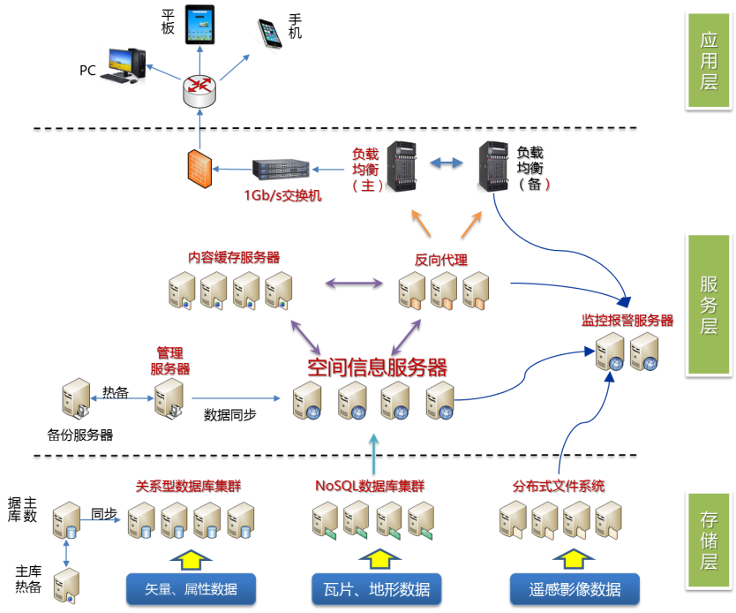
图1 系统结构图

功能模块
系统功能模块如图2所示。
怀柔住宿查询系统
地图加载
空间查询
地图标绘
地图制图
地图控件
WMS图层
WFS图层
OSM瓦片图层
GeoBeans瓦片图层
点击查询
POPUP查询
属性查询
点要素标绘
面要素标绘
线要素标绘
拾取控件
导航栏控件
绘制控件
设置样式
地图标注

图2 功能模块图

开发环境
运行环境及相关版本如下表所示。
表 1运行环境表
序号 | 分类 | 名称 | 版本
 | 操作系统 | Windows | 8
 | 浏览器 | Chrome | >20
 | 开发语言 | Javascript | >9
 | 依赖库 | jQuery | 1.11.1
 | 数据库 | PostGIS
 | GIS服务器 | Geosever
 | 硬件平台 | Tinkpad笔记本

数据库设计
表 2 数据表设计
 | 字段名称 | 字段类型 | 字段说明
1 | LAYER_ID | Integer | 图层ID
2 | LAYER_NAME | Character varying | 图层名
3 | LAYER_TYPE | Character varying | 图层几何类型（Point, LinesString, Polygon, MultiPoint, MultiLineString, MultiPolygon）
4 | DATASET_TYPE | Character varying | 数据集类型（Simple, Topo）
5 | SRID | Integer | 空间参考ID
6 | XMIN | Float | 横坐标最小值
7 | YMIN | Float | 纵坐标最小值
8 | XMAX | Float | 横坐标最大值
9 | YMAX | Float | 纵坐标最大值
10 | GRADES | Integer | 图层级
11 | OBJECITED | Character varying | 地物属性

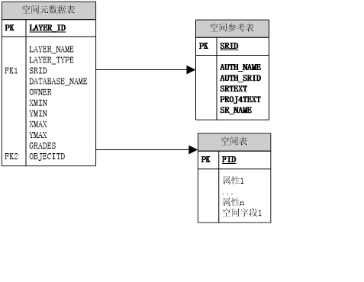
图3 数据模型图
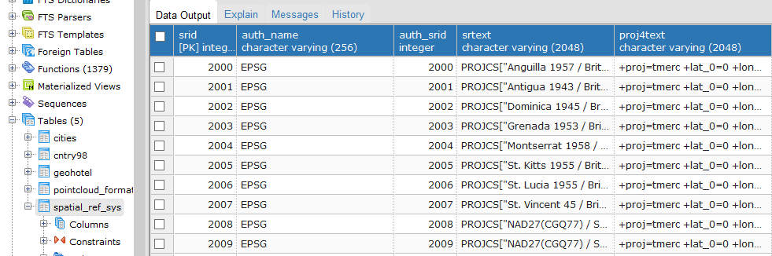
图4 数据结构

功能模块设计

4.1 界面设计
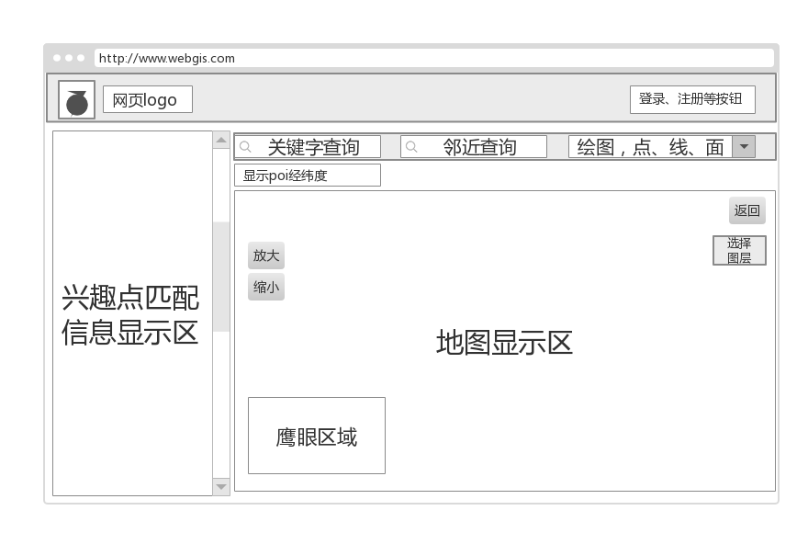
图5 界面设计图
具体界面设计如图5所示。
Logo区域：该区域为“FlyPig”的Logo区域。
查询区域：游客可以通过一些关键字、邻近距离查询定位到自己想要的旅馆及景点位置。
身份区域：也就是登陆按钮区域，新用户需先行注册。
信息区域：左侧列表显示查询结果等信息
地图区域：此版块为“Flypig”的核心版块。当用户打开系统后，当前呈现的将是怀柔区的底图，可以将位置定位到某点，通过地图的缩放服务来缩小放大，并可以通过缩放查看周边的地标、道路、店面等等，通过工具实现地图旋转，可以实现不同图层的切换，鼠标移动至数据点上还可以加载出信息点的详细信息，并且同同时弹出窗口显示具体信息。
绘制区域：选择绘制点线面。可以在地图上进行点标记，划线，圈定面状区域，移动面状区域。
鹰眼区域：显示怀柔地区鹰眼图。系统界面实现效果如图6所示。
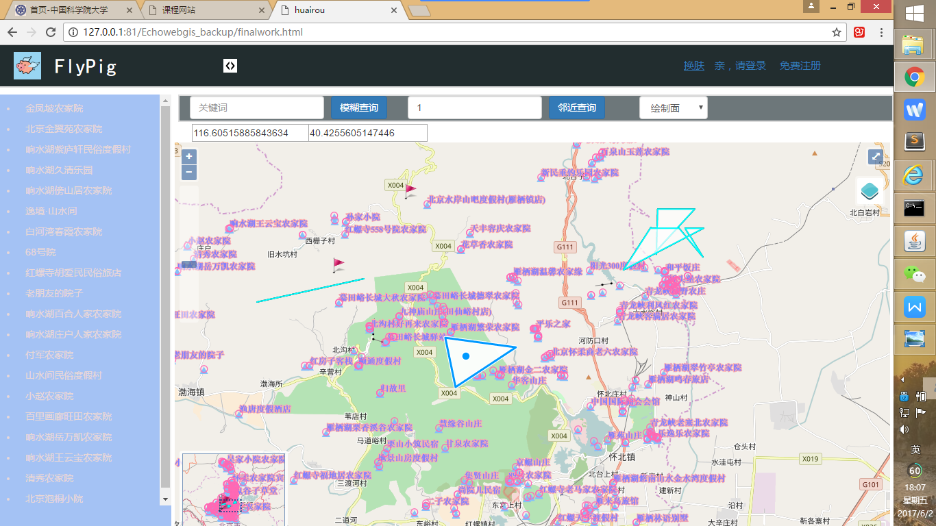
图6 界面实现效果图

4.2 加载图层功能
用户根据需求可对图层是否加载进行选择，功能展示如图7所示。
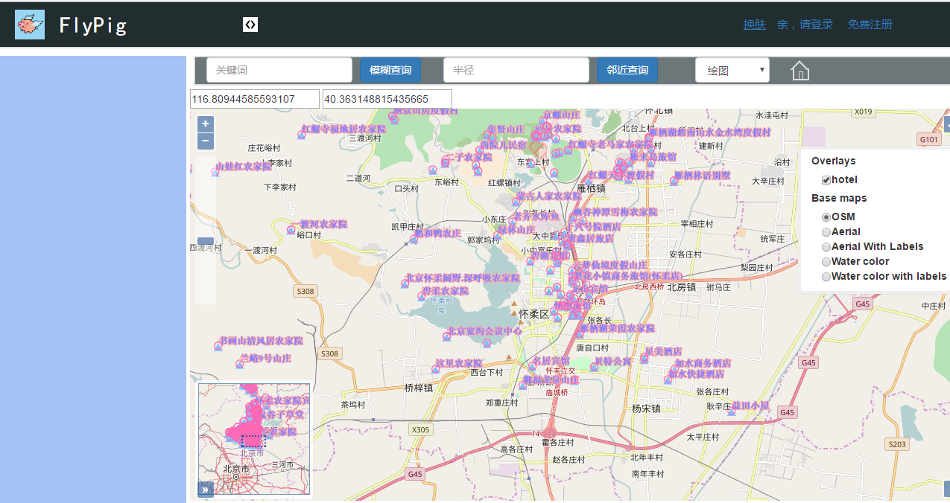
图 7图层加载

4.3 属性显示功能
用户光标移动到兴趣点，即可显示该点的属性。
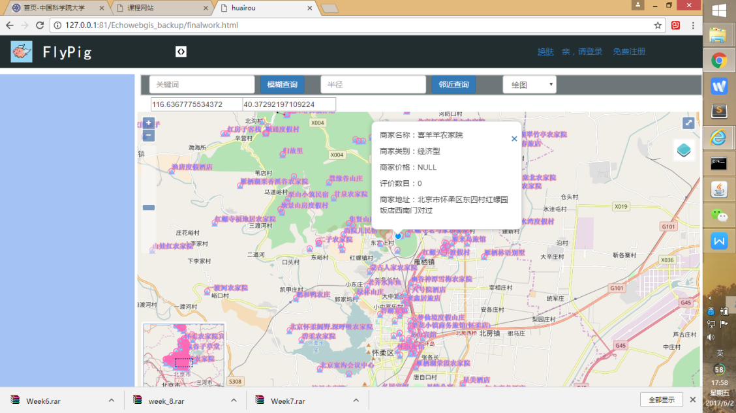
图8 显示poi属性

4.4 关键字查询功能
用户可根据某个关键字查询系统中的POI点，如青龙峡，则会在界面左侧文本框中显示所有的匹配信息。用户可进一步在匹配到的信息中进行筛选，当用户点击文本框中某一兴趣点时，将会显示该点的详细信息，包括名称、地址、类型、价格等。
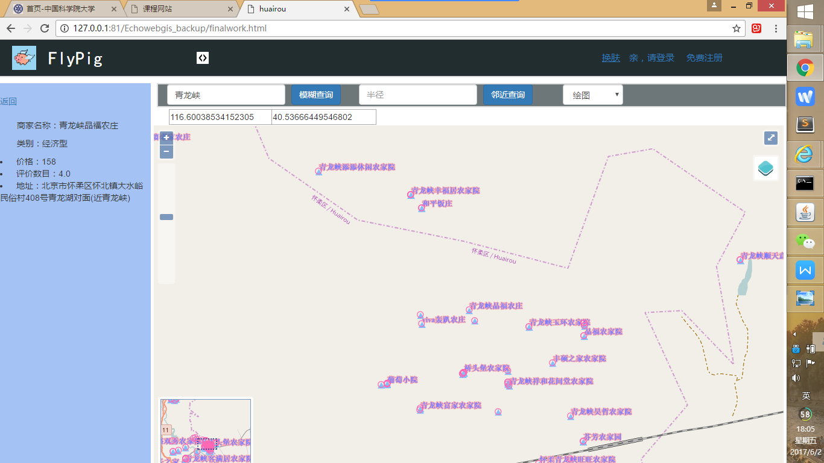
图9 关键字查询功能

4.5 邻近查询功能
根据获取到的用户定位信息，以及用户输入的半径大小，查询以用户点为圆心，半径范围内的兴趣点信息。
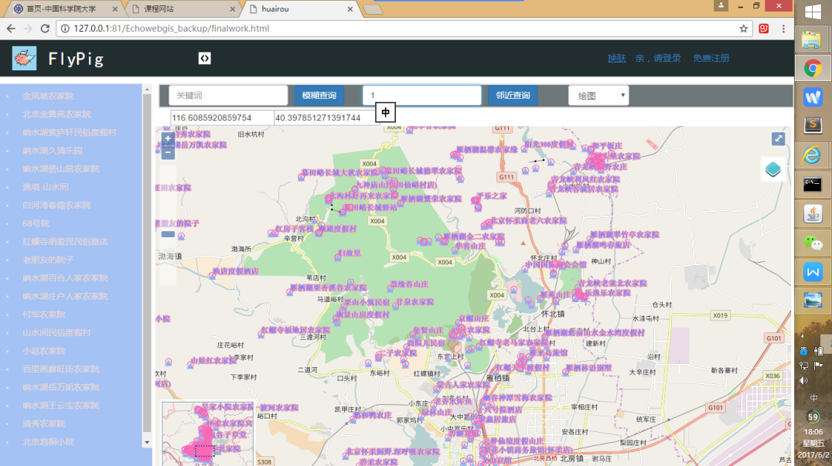
图10 邻近查询功能

4.6 绘图功能
支持用户在地图上进行绘制点、线、面并移动绘制的封闭面。
图11 绘图功能

安装部署

运行环境

硬件环境
（1）CPU：P4 以上
（2）内存：256M以上
（3）网络：100M/1000M 网卡
（4）显卡：Nvidia GTX 750

5.1.2 软件环境
（1）操作系统：Windows 7及以上版本，32位或64位
（2）GIS服务器：Geoserver
（3）web应用服务器：Apache
（4）浏览器端：Openlayers
（5）数据库：PostgreSQL
（6）Java：JRE 7.0以上
（7）代理服务器：Nginx

安装步骤

5.2.1 部署开发环境
（1） 安装JDK：
http://www.oracle.com/technetwork/java/javase/downloads/index.html根据计算机的属性下载相应的JDK版本，安装J2ME版本，在此基础上，再搭建J2EE环境。安装完成后设置三个环境变量，系统属性->高级->环境变量->新建JAVA_HOME：Java的安装目录，CLASSPATH：Java安装目录下的lib目录。编辑已有的PATH变量将将Java的bin目录添加到系统Path目录下。
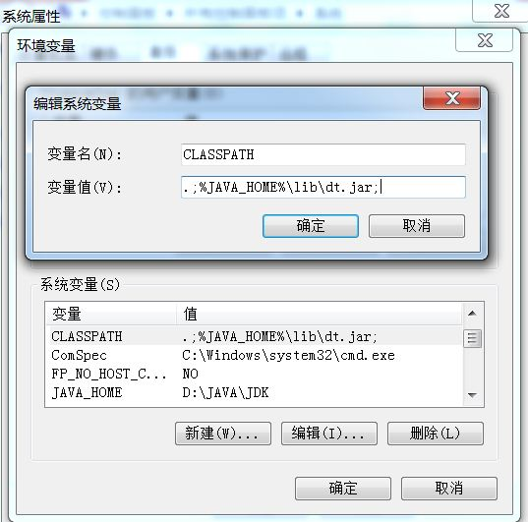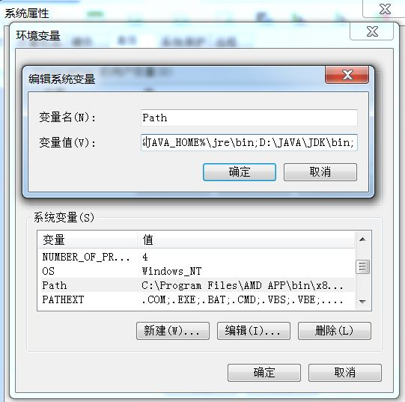
图12 设置环境变量
（2）安装Tomcat
根据安装的JDK版本和操作系统位数下载对应的安装包，解压zip包，进入安装目录，进入bin目录，双击startup.bat，启动tomcat。
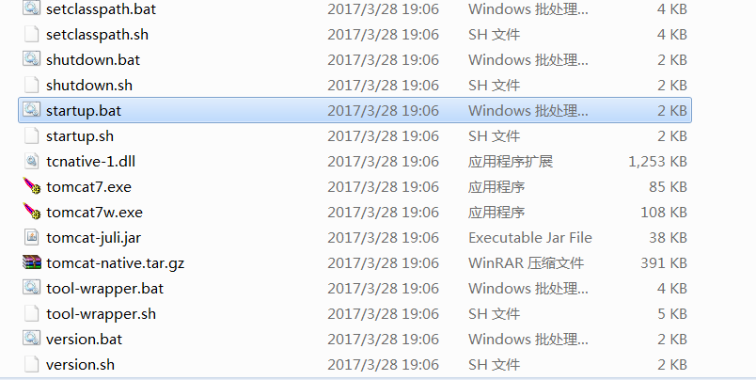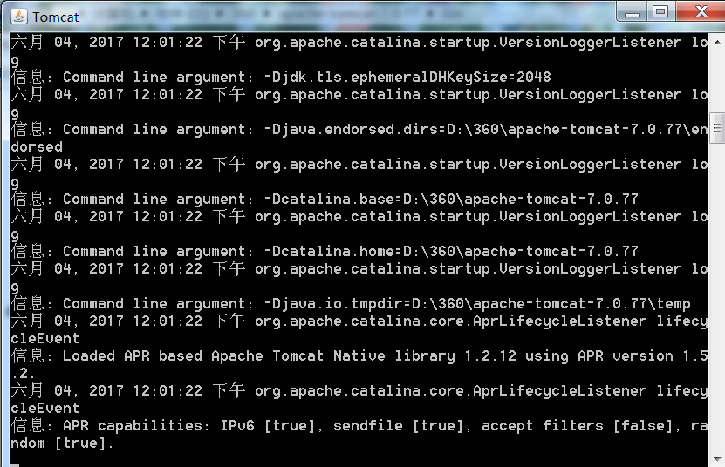
图13 安装启动tomcat
（3）Eclipse中配置tomcat
在http://www.eclipse.org/downloads/中下载Java EE版本，解压后双击eclipse.exe即可启动eclipse程序。根据安装的tomcat版本下载tomcat插件解压tomcatPluginV331.zip，放置到eclipse的plugins目录下。重启eclipse，在eclipse菜单栏上增加了Tomcat的图标。
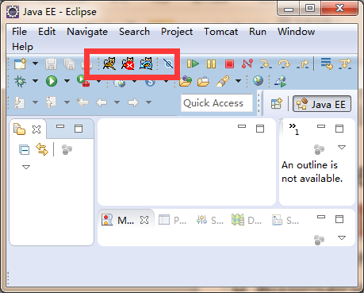
图 14 配置tomcat
配置tomcat环境菜单：Window→Preferences，弹出对话框中选择“Server→Runtime Enviromnents”。点击“Add”按钮，弹出对话框。
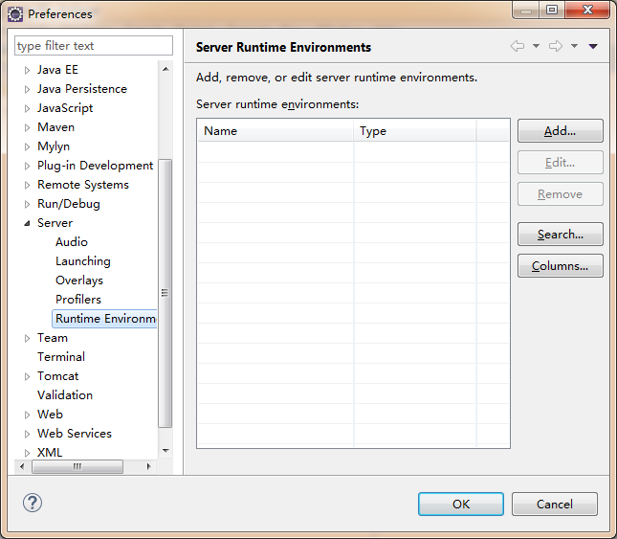
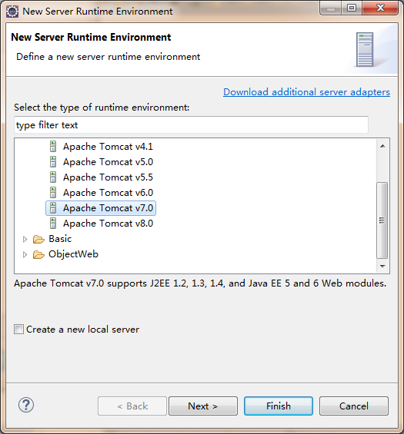
图15
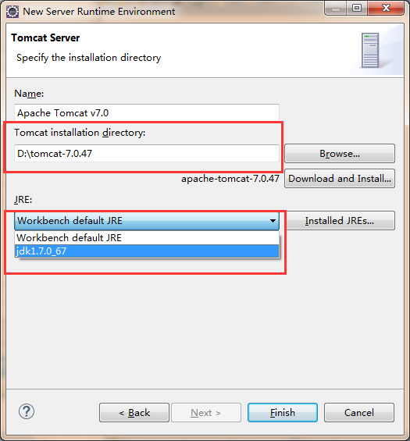
菜单：Window→Preferences，弹出对话框中选择“Server→Runtime Enviromnents”。选择“Apache Tomcat v7.0”,点击“Next”按钮。在弹出的对话框中，设置“Tomcat”安装目录和“JRE”运行库。
图16
菜单：Window→Preferences，弹出对话框中选择“Server→Runtime Enviromnents”。在右侧标签中点击“Version 7.0”，点击“Browser”，选择Tomcat目录。
点击菜单：Window→Preferences，在弹出的对话框中选择“Tomcat”。在右侧标签中点击“Version 7.0”，点击“Browser”，选择Tomcat目录，完成设置。
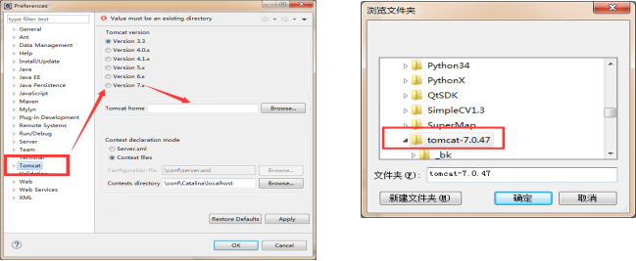
图17
回到Eclipse主页面，切换到“Java EE标签”，底部选择“Server”标签。点击下面的蓝色文字。弹出“New Server”对话框。选择“Tomcat 7.0 Server”，点击Finish。
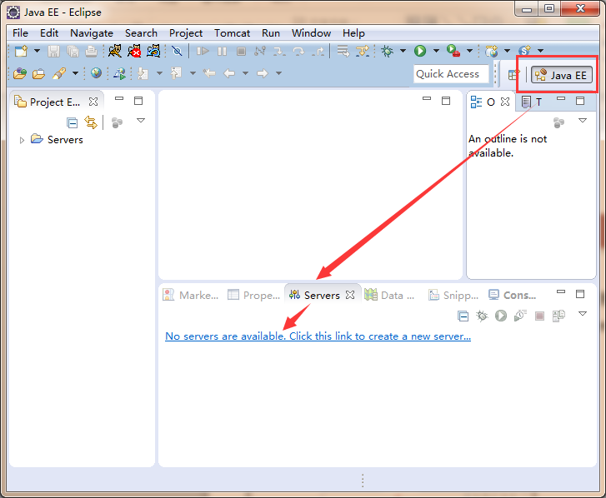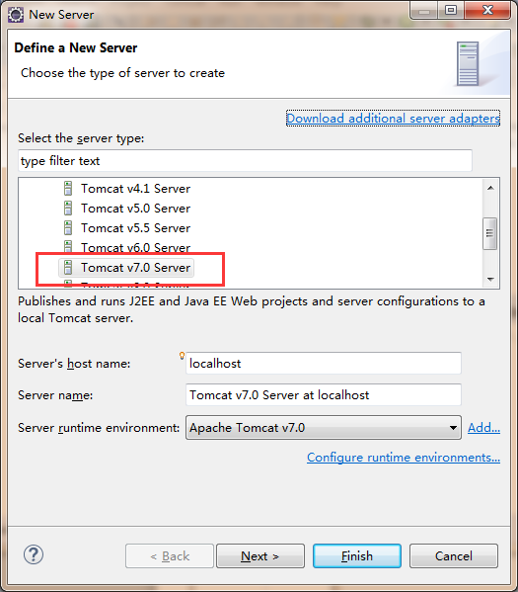
图18
双击“Tomcat v7.0 Server at localhost”，弹出Tomcat配置页面。在Server Locations标签中，设置两项选择“Use Tomcat installation”项，“Deploy Path”，选择Tomcat安装目录下的webapps目录。Eclipse会把程序部署在该目录下，便于调试，然后保存，完成配置。
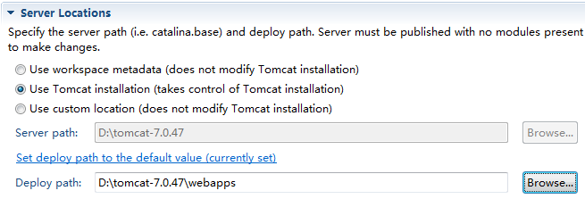
图19
选中“Tomcat v7.0 Server at localhost”，点击右侧绿色的启动按钮，即可启动Tomcat Server。

5.2.2 GeoServer部署
在 http://geoserver.org/release/stable/ 网址中下载war包（稳定版本：2.6.2），将geoserver.war复制到webapps目录下，tomcat自动完成部署，主页地址:http://127.0.0.1:8080/geoserver，用户名/密码：admin/geoserver。

5.2.3 配置反向代理
在http://nginx.org/en/download.html中下载安装包并进行解压，Nginx配置文件，conf目录下的nginx.conf；在server节点下增加如下图所示内容。
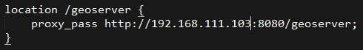
图20 配置Nginx
location定义服务的访问路径，proxy_pass定义web请求转发的后台服务器。本例中，将访问http://127.0.0.1/geoserver的请求，转发到http://192.168.111.103:8080/geoserver服务上。重启nginx。访问http://127.0.0.1/geoserver。在192.168.111.103的geoserver的日志中，可以看到访问的记录，说明请求转发成功。

版权信息
版权所有©XXX保留所有权力。

免责条约
- 由于该程序是免费加以许可的,因而也就无法保证该程序符合可用性准则。任何情况下,程序的质量风险和性能风险完全由您承担。有可能证实该程序存在漏洞，您需要估算与承担所有必需服务,恢复,修正,甚至崩溃所产生的代价!
- 损坏包括程序的使用(或无法再使用)中所有一般化,特殊化,偶然性的或必然性的损坏(包括但不仅仅只是数据的丢失,自己或第三方所维护数据的不正确修改,和其他程序协作过程中本程序的崩溃等),即使官方版权持有人提醒了这类损坏的可能性,其责任还是由您来承担。

小组成员及分工
方颖：关键字查询功能、pop功能、绘图功能、控件功能、加载图层等主要功能的实现，数据的预处理，数据库存储部分，服务器的配置与数据的发布，部分前端显示界面的设计，整个代码的整合工作。
马明清：数据的抓取及处理，前端界面的设计，邻近查询功能的实现。
刘高鸣：文档编写
黄梦娜：文档编写

9.总结
在这次WebGIS课程过程作业完成过程中，我们首先进行了有效率的讨论，确定了可行的目标、切实的计划和可行的目标。我们的小组成员也有很大收获，在概念上，我们对于WebGIS及其应用框架等得到了体系的认识，并用于实际。在数据上，选择开源的服务器Geoserver以及开源JavaScript 类库包Openlayers。在技术上，小组成员通过整个开发过程，锻炼了技术，提升了能力。最后，经过了所有的前期开发工作，最终团队完成了整个怀柔地区住宿查询系统的初步研发，基本实现了一般WebGIS应用与实际功能。
但是，很多交互功能还没达到最初的设想，此后这也将成为团队后续学习与科研的主要学习目标之一。
本系统已经实现了初步的框架与基本的功能，但是系统还有很多值得完善和改进扩展的地方。希望可以在应用范围、系统性能、人文情怀方面，都可以在将来的科研工作中有更大的提升。

